球形氮化硼市场分析：2021年中国市场规模为426.08万元

据恒州博智(QYR)调研数据显示：2021年全球球形氮化硼市场销售额达到了5211.31万元，预计2028年将达到7139.18万元，年复合增长率（CAGR）为4.6%（2022-2028）。

一、行业分析
(1)行业概况
球形氮化硼行业，又称为陶瓷球氮化硼行业，是指生产和销售球形氮化硼产品的企业。球形氮化硼是一种具有高强度、高硬度、高耐磨性和高耐温性的材料，广泛应用于航空航天、汽车制造、化工、石油钻探等领域。随着新材料科技的不断发展，球形氮化硼行业在全球范围内得到了广泛关注和应用。
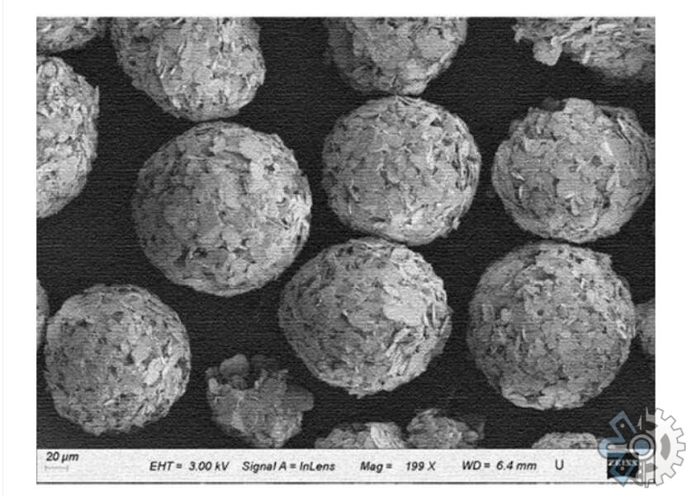
(2)市场规模
根据市场调查数据显示，全球球形氮化硼市场规模在过去几年持续增长，预计未来几年仍将保持稳定增长态势。其中，中国市场占据了较大份额，成为全球最大的球形氮化硼消费国。中国市场的快速发展得益于国内制造业的不断壮大和技术进步，以及政府对新材料产业的大力支持。

(3)盈利状况
球形氮化硼行业的盈利状况较为可观，企业普遍具有较高的毛利率和净利率。这主要得益于球形氮化硼产品在高端市场的广泛应用，以及市场需求的持续增长。然而，由于行业竞争激烈，部分企业面临成本压力和盈利能力下降的问题。

(4)增长态势
随着新材料科技的不断发展，球形氮化硼行业的增长态势将保持稳定。特别是在新能源汽车、高速列车、航空航天等领域的应用，将为球形氮化硼行业带来更多的市场机遇。此外，随着中国政府对新材料产业的扶持政策力度加大，国内球形氮化硼企业的发展前景更加乐观。

二、产品分析
(1)宏观分析
球形氮化硼产品具有高强度、高硬度、高耐磨性和高耐温性等优点，广泛应用于航空航天、汽车制造、化工、石油钻探等领域。随着新材料科技的不断发展，球形氮化硼产品的性能将得到进一步提升，市场前景广阔。

(2)微观分析
球形氮化硼产品的主要生产工艺包括粉末冶金法、热压烧结法和化学气相沉积法等。目前，国内外企业在这方面技术水平相差不大，市场竞争主要体现在产品质量、生产工艺和成本控制等方面。

(3)关系分析
球形氮化硼产品在航空航天领域的应用尤为广泛，如发动机喷嘴、涡轮叶片等关键部件。随着航空航天产业的发展，对球形氮化硼产品的需求将持续增长，推动相关企业的发展。

三、机遇与风险分析
(1)机遇分析
新材料科技的不断发展为球形氮化硼行业带来了新的市场机遇；2. 中国政府对新材料产业的扶持政策力度加大，有利于国内球形氮化硼企业的发展；3. 航空航天、汽车制造等领域对球形氮化硼产品的需求持续增长，推动相关企业的发展。

(2)风险分析
市场竞争激烈，可能导致部分企业陷入恶性竞争；2. 原材料价格波动可能影响企业的生产成本；3. 国际贸易环境的变化可能对企业的出口业务造成影响；4. 技术创新能力不足可能导致企业难以跟上行业发展趋势。

据恒州博智(QYR)的《2022-2028年全球与中国球形氮化硼市场现状及未来发展趋势》行业报告显示：

2021年全球球形氮化硼市场销售额达到了5211.31万元，预计2028年将达到7139.18万元，年复合增长率（CAGR）为4.6%（2022-2028）。地区层面来看，中国市场在过去几年变化较快，2021年市场规模为426.08万元，约占全球的30.38%，预计2028年将达到626.35万元，届时全球占比将达到31.86%。

消费层面来说，目前中国是全球最大的消费市场，2021年占有34.36%的市场份额，之后是北美和欧洲，分别占有20.18%和17.14%。预计未来几年，印度增长最快，2022-2028期间CAGR大约为5.5%。

生产端来看，欧洲和北美是两个重要的生产地区，2021年分别占有43.49%和29.27%的市场份额，预计未来几年，中国将保持最快增速，预计2028年份额将达到20.40%。

从产品产品类型方面来看，50-100μm占有重要地位，预计2028年份额将达到49.08%。同时就应用来看，热界面材料在2021年份额大约是38.11%，未来几年CAGR大约为4.8%。

从生产商来说，全球范围内，球形氮化硼核心厂商主要包括圣戈班、3M、Xtra GmbH、雅安百图高新材料和苏州纳朴材料科技等。2021年，全球第一梯队厂商主要有圣戈班和3M，第一梯队占有市场份额53.84%；第二梯队厂商有Xtra GmbH和雅安百图高新材料等，共占有27.32%份额。

随着电子产品功能的日益复杂和小型化，电子产品的发热和散热问题日益突出。目前，新能源汽车也迎来了快速发展的机遇窗口。为了保证新能源电动汽车的核心部件 "电池组、电控系统、驱动电机 "和充电桩的安全性能和使用寿命，需要使用热界面材料及时有效地释放热量。可见，导热填料的需求和市场越来越明显。

主要厂商包括：
圣戈班
3M
Xtra GmbH
雅安百图高新材料
苏州纳朴材料科技
山东方圆高导特陶材料
苏州锦艺新材料
按照不同产品类型，包括如下几个类别：
小于50μm
50-100μm
大于100μm
按照不同应用，主要包括如下几个方面：
电子封装
热界面材料
铝基覆铜板
导热塑料
其他

本报告研究全球与中国市场球形氮化硼的产能、产量、销量、销售额、价格及未来趋势。重点分析全球与中国市场的主要厂商产品特点、产品规格、价格、销量、销售收入及全球和中国市场主要生产商的市场份额。历史数据为2017至2021年，预测数据为2022至2028年。

恒州博智（qyresearch)在化学、能源、汽车、医疗、大型机械设备、耐用消费品、农业、化妆品、电子、建筑、食品、服务业等研究领域为客户提供专业的市场调查报告、市场研究报告、可行性研究、IPO咨询等服务。

